
责任编辑：庞浩明思
电 话：18513790720
传 真：86-010-85725399
编辑邮箱：hljbsc2017zsw@163.com
地址：北京市朝阳区惠河南街1091号中商联大厦4楼

中商网电石周报

2021.7.23

目录
中商网电石周报 1
2021.7.23 1
2.3 重点PVC厂家价格 5
2.4 国内PVC现货市场价格 6
2.5国际PVC市场价格 7
三、 相关产品 8
3.1原油 8
3.2 乙烯 9
3.4 VCM 12

中国电石市场周度综述：
本周国内电石市场快速拉涨，截止目前乌海地区主流出厂价格在5100 元/吨，且整体市场表现为供应紧张。本周价格的快速提升主要受内蒙古地区的限电影响，电力供应不足导致生产企业开工低位，不但内蒙古地区商品电石产量大幅降低，且导致部分配套 PVC装置受电石供应不足影响，出现降负荷的情况。
目前电石法PVC 及糊树脂开工下降明显，自周三开始，内蒙古地区限电缓解，整体开工负荷开始提升，整体供应能力增强。且随着部分配套企业检修，电石逐渐外销，预计下周电石整体供应量恢复，市场维稳观望为主，下游开工负荷也逐渐有所提升。
截止7 月 23日，电石利润在在 1777 元/吨，较上周增加 632 元/吨。
电石国内供应变化：
本周期31 家样本企业中，涉及产能1541 万吨，样本开工率为 65.06%,较上周下调 4.18%.
区域装置动态：
(1)内蒙古地区整体受限电影响较大，乌海及鄂尔多斯地区阶段性低负荷生产，乌兰察布部分企业出现连续性闷炉及低负荷生产情况。
(2)神木地区电力供应影响企业开工不足，供应能力有限。
(3)宜宾天原云南电石生产基地限电缓解，目前恢复7台电石装置。
(4)宁夏地区本周开工不稳定，月中有企业降低开工负荷。

2.2大商所PVC期货价格
2021年大商所PVC主力合约收盘价格
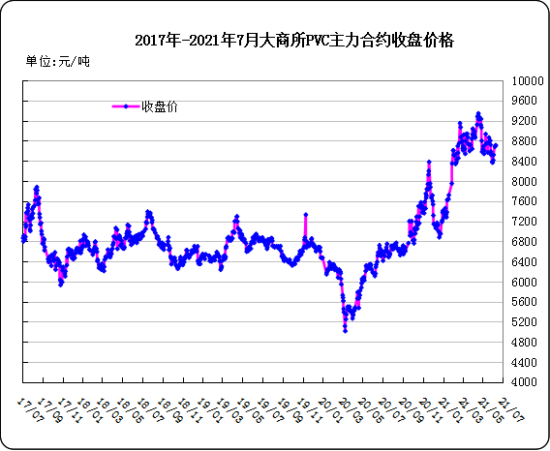
大商所PVC主力合约数据
 | 月份 | 开盘价 | 最高价 | 最低价 | 收盘价 | 结算价 | 成交量 | 持仓量 | 增仓
21/07/19 | 2009 | 9305 | 9395 | 9250 | 9355 | 9325 | 371538 | 481723 | -4662
21/07/20 | 2009 | 9300 | 9345 | 9115 | 9280 | 9230 | 464613 | 454445 | -27278
21/07/21 | 2009 | 9290 | 9295 | 9120 | 9145 | 9190 | 302130 | 436286 | -18159
21/07/22 | 2009 | 9140 | 9300 | 9060 | 9120 | 9170 | 451014 | 414214 | -22072
21/07/23 | 2009 | 9120 | 9260 | 9110 | 9205 | 9185 | 346972 | 428658 | 14444

2.3 重点PVC厂家价格
2021年国内PVC厂家价格走势图

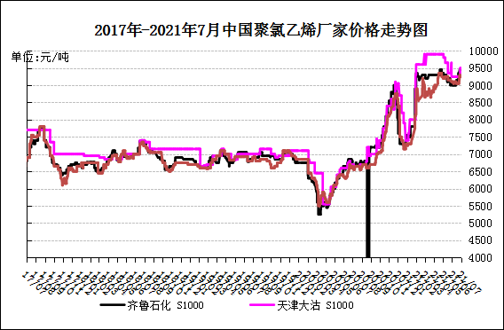

国内重点PVC厂家价格

单位：元/吨

日期 | 齐鲁石化 | 天津大沽 | 四川金路
日期 | S1000 | S1000 | SG3-5
21/07/19 | 9350 | 9250 | 9300
21/07/20 | 9450 | 9250 | 9250
21/07/21 | 9450 | 9500 | 9250
21/07/22 | 9450 | 9500 | 9250
21/07/23 | 9450 | 9500 | 9250

2.4 国内PVC现货市场价格
2021年国内PVC市场价格走势图
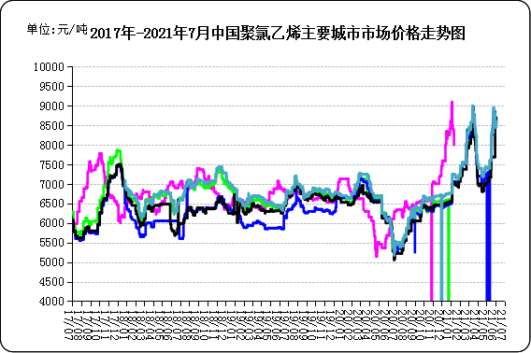

国内电石法PVC市场价格

日期 | 上海 | 杭州 | 临沂 | 天津 | 广州
21/07/19 | 9360 | 9360 | 9250 | 9160 | 9330
21/07/20 | 9300 | 9300 | 9250 | 9180 | 9300
21/07/21 | 9250 | 9250 | 9250 | 9180 | 9280
21/07/22 | 9300 | 9300 | 9250 | 9180 | 9280
21/07/23 | 9250 | 9250 | 9250 | 9180 | 9300

2.5国际PVC市场价格

2021年国际PVC价格走势图
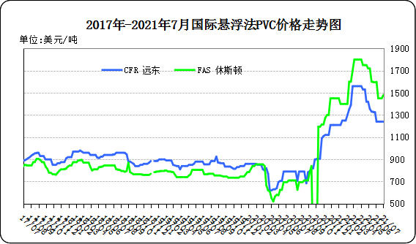
国际PVC市场价格

单位：美元/吨
 | CFR 中国 | FAS 休斯顿
21-6-30 | 1240 | 1450
21-7-7 | 1240 | 1450
21-7-14 | 1240 | 1450
21-7-21 | 1240 | 1480

三、相关产品

3.1原油
2021年国际原油期货价格走势图
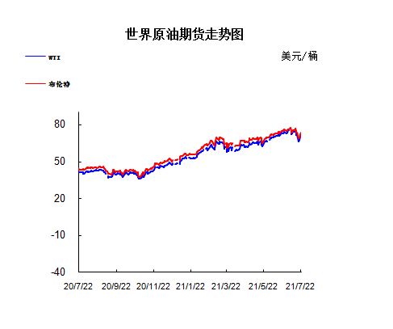

说明：1.NYMEX：美国纽约商品交易所西德州轻原油期货价格
- ICE：英国伦敦洲际交易所布伦特原油期货价格

国际原油期货价格

时间 | NYMEX | ICE
21/07/16 | 71.81 | 73.59
21/07/19 | 66.42 | 68.62
21/07/20 | 67.42 | 69.35
21/07/21 | 70.3 | 72.23
21/07/22 | 71.91 | 73.79

3.2 乙烯
2021年国际乙烯单体市场价格走势图

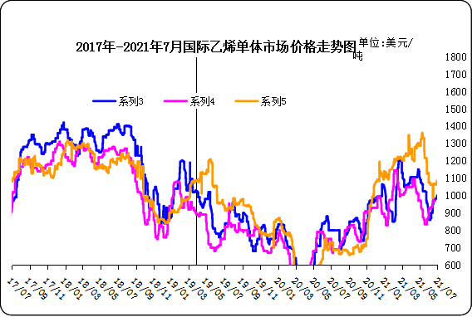

国际乙烯单体价格

单位：美元/吨
日期 | CFR东北亚 | CFR东南亚 | CIF西北欧
21/07/16 | 1005 | 970 | 1066
21/07/19 | 1005 | 970 | 1068
21/07/20 | 1005 | 970 | 1063
21/07/21 | 1005 | 970 | 1066
21/07/22 | 1005 | 970 | 1084
3.3 EDC
2021年国际EDC市场价格走势图

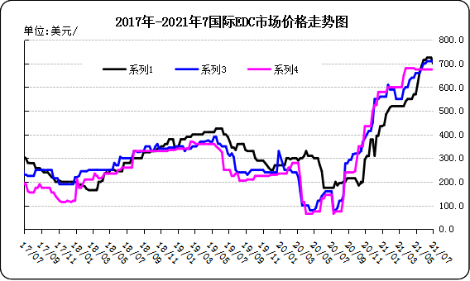

国际EDC市场价格

单位：美元/吨
日期 | CFR远东 | FOB西北欧 | FOB美国海湾
21/6/24 | 695 | 700 | 675
21/7/1 | 695 | 710 | 675
21/7/8 | 695 | 710 | 675
21/7/15 | 695 | 710 | 675
21/7/22 | 695 | 710 | 675

3.4 VCM
2021年国际VCM市场价格走势图

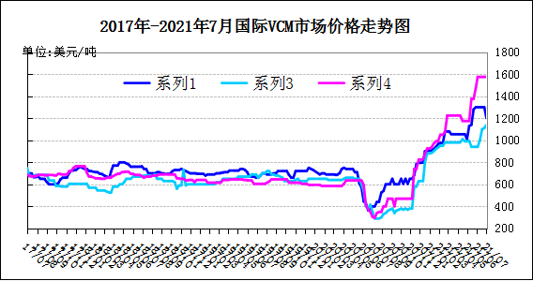

国际VCM市场价格

单位：美元/吨
日期 | CFR远东 | FOB西北欧 | FOB美国海湾
21/6/24 | 1080 | 1080 | 1375
21/7/1 | 1080 | 1080 | 1375
21/7/8 | 1080 | 1080 | 1225
21/7/15 | 1080 | 1080 | 1225
21/7/22 | 1075 | 1080 | 1225

专题：宏观统计数据
2021年6月份，全国居民消费价格同比上涨1.1%。其中，城市上涨1.2%，农村上涨0.7%；食品价格下降1.7%，非食品价格上涨1.7%；消费品价格上涨1.1%，服务价格上涨1.0%。上半年，全国居民消费价格比去年同期上涨0.5%。

6月份，全国居民消费价格环比下降0.4%。其中，城市下降0.4%，农村下降0.5%；食品价格下降2.2%，非食品价格持平；消费品价格下降0.6%，服务价格下降0.1%。

2021年6月份，全国工业生产者出厂价格同比上涨8.8%，环比上涨0.3%；工业生产者购进价格同比上涨13.1%，环比上涨0.8%。上半年，工业生产者出厂价格比去年同期上涨5.1%，工业生产者购进价格上涨7.1%。
6月份，我国经济保持稳定恢复，消费市场供应总体充足，居民消费价格运行平稳。

从环比看，CPI下降0.4%，降幅比上月扩大0.2个百分点。其中，食品价格下降2.2%，降幅扩大0.5个百分点，影响CPI下降约0.40个百分点。食品中，受生猪产能持续恢复、压栏肥猪集中出栏及消费需求季节性偏弱等因素影响，猪肉价格继续下降13.6%；鲜菜、鲜果大量上市，价格分别下降2.3%和4.5%；受供给持续偏紧等因素影响，淡水鱼价格继续上涨2.4%。非食品价格由上月上涨0.2%转为持平。非食品中，因国际原油价格上涨，汽油和柴油价格分别上涨2.1%和2.3%；出游淡季叠加局部地区疫情影响，飞机票、宾馆住宿、旅游和交通工具租赁费价格均下降，降幅在1.3%—9.2%之间。

从同比看，CPI上涨1.1%，涨幅比上月回落0.2个百分点。其中，食品价格由上月上涨0.3%转为下降1.7%，影响CPI下降约0.31个百分点，主要是猪肉价格降幅扩大带动。食品中，猪肉价格下降36.5%，降幅比上月扩大12.7个百分点；淡水鱼价格上涨33.5%，涨幅回落0.2个百分点；鸡蛋和食用植物油价格分别上涨21.7%和9.5%，涨幅均有扩大。非食品价格上涨1.7%，涨幅比上月扩大0.1个百分点，影响CPI上涨约1.38个百分点。非食品中，飞机票价格上涨27.0%，涨幅回落5.3个百分点；汽油、柴油和液化石油气价格分别上涨24.3%、26.8%和11.1%，涨幅均有扩大；空调、电视机、台式计算机及住房装潢材料等工业消费品价格均有上涨，涨幅在1.8%—3.2%之间。

更多精彩敬请关注：中华商务网
返回本期目录

